Профилактика плоскостопия у детей
Плоскостопие — далеко не безобидный недуг. Нарушение анатомии стопы ребёнка может привести к проблемам с позвоночником, опорно-двигательным аппаратом. В этой статье травматолог-ортопед даёт практические советы по профилактике и лечению плоскостопия.
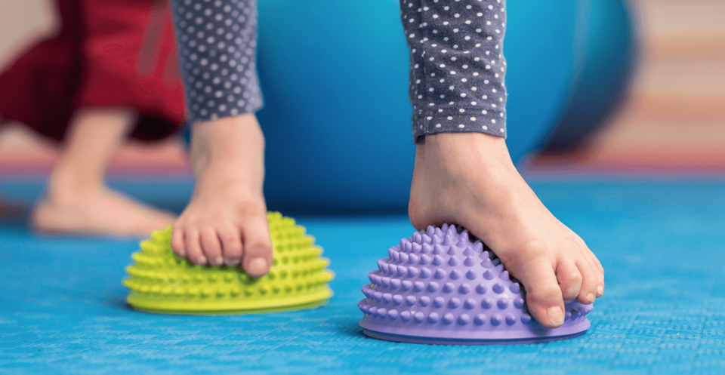
Когда-то наши далёкие предки решили ходить на двух ногах, и это повлекло за собой изменение в строении позвоночника и стопы. В норме стопа имеет два свода – продольный и поперечный. Оба свода стопы предназначены для удержания равновесия и предохранения организма от тряски при ходьбе. Но если своды стопы сглаживаются и становятся плоскими, то тряску при ходьбе вынужден компенсировать позвоночник, а также суставы ног. Так как они для этой функции не предназначены, то и справляются с ней довольно плохо и быстро выходят из строя. Как результат, у человека с плоскостопием развиваются артрозы и сколиоз.
Плоскостопие бывает врождённым и приобретённым. Врождённое плоскостопие, как правило, возникает на фоне врождённой недостаточности соединительной ткани. Травматическое плоскостопие может формироваться после перелома лодыжек, пяточной кости, предплюсневых костей. Рахитическое плоскостопие развивается из-за нагрузки на ослабленные кости стопы. Развитие статического плоскостопия (81%) обусловлено слабостью мышц голени и стопы, связочного аппарата и костей.

Причины развития плоскостопия
Самая распространенная причина – недостаток или избыток нагрузки на ноги. Это может быть вызвано, например, неправильной обувью. Ходьба по жёсткой траве, камням, песку заставляют работать мышцы и связки. Без нагрузки мышцы стоп слабеют (как и любые мышцы без работы) и не поддерживают стопу в приподнятом состоянии.

Признаки плоскостопия
Существует несколько признаков, по которым можно заподозрить плоскостопие:
- Если после физической нагрузки стопа побаливает (первая стадия болезни);
- К вечеру стопы устают и отекают, боль охватывает всю ногу вплоть до коленного сустава (вторая стадия плоскостопия).
- На третьей стадии заболевания начинает болеть поясница, а ходьба (в обуви) становится мучением. Боли в ногах могут сочетаться с упорными головными болями; стопа стала широкой настолько, что не влезает в любимые туфли; на старой обуви каблуки стоптаны с внутренней стороны.

Виды плоскостопия
Продольное плоскостопие
Возникает при функциональной перегрузке или переутомлении передней и задней большеберцовых мышц. Короткие сгибатели пальцев, подошвенный апоневроз и связочный аппарат стопы не в состоянии поддерживать продольный свод. Ладьевидная кость оседает и, в результате этого, происходит уплощение продольного свода стопы.
Поперечное плоскостопие
Развитие этого вида плоскостопия зависит от слабости подошвенного апоневроза в сочетании с теми же причинами, что и при продольном плоскостопии. Симптомы: широкий передний отдел стоп, выступающая внутрь, увеличенная за счёт костно-хрящевых разрастаний головка первой плюсневой кости. Отклонение большого пальца кнаружи или, иначе, Халлюкс вальгус, болезненные натоптыши со стороны подошвы, молоткообразная деформация второго пальца, мозоли на пальцах.

Лечение плоскостопия
Полное излечение плоскостопия возможно только в детстве. Коррекция плоскостопия преследует следующие цели: укрепить мышцы и связки стопы и не дать стопе «разваливаться» дальше; защитить весь организм, и прежде всего позвоночник, от перегрузок; предотвратить развитие осложнений – артроза мелких суставов стопы, деформации пальцев и заболеваний позвоночника. Для восстановления естественной формы стопы применяют корригирующие стельки (супинаторы). Правильно подобранные супинаторы позволяют не только избавиться от боли, но ещё и своей формой регулируют тонус мышц. Такая стелька как бы «скручивает» стопу – при этом мышцы подвергаются меньшим растягивающим усилиям и, таким образом, находятся в условиях для работы. При запущенной форме плоскостопия изготавливается специальная ортопедическая обувь в виде ботинок со шнуровкой, сплошной подошвой и боковой поддержкой стопы.
Для лечения плоскостопия и его профилактики существуют также массаж и лечебная физкультура. Лечебные физические упражнения при плоскостопии:
1 – одновременное поднимание на носки при максимальном вытягивании туловища вверх;
2 – перекат с пятки на носок и обратно;
3 – переход в положение стоя на наружный край стопы с последующим возвращением в исходное положение;
4 – ходьба с поворотом стопы во внутрь, с подниманием на носок на каждом шаге;
5 – поочередное захватывание пальцами ног различных предметов.

Профилактика плоскостопия
Вредно ходить в тесной неудобной обуви, носить высокие каблуки, много бегать, долго стоять. Надо чаще давать отдых ногам – регулярно делать гимнастику стоп, массаж, ванночки. Для профилактики плоскостопия у детей нужно тщательно подбирать обувь, которую будет носить ребёнок. Ребёнок не должен донашивать чужую обувь. Разношенная колодка чужой обуви неправильно распределяет нагрузку на ступни. Детская обувь должна быть с небольшим каблучком, жёстким задником и мягким супинатором, компенсируя отсутствие шишек и камней под ногами, он обеспечивает правильное формирование стопы.
Для правильного формирования стопы у детей имеет значение и питание. При недостатке кальция кости становятся мягкими и деформируются под действием веса и мышц, а соединительная ткань стопы перестает быть эластичной и упругой и точно так же подчиняется давлению веса тела. А значит, поддерживайте в ежедневном рационе ребёнка достаточное количество богатых фосфором и кальцием продуктов. Не забывайте и о достаточном количестве солнечных ванн или профилактическом приёме витамина Д в зимнее время.

Комплексы упражнений

При плосковальгусной стопе
- Обычная стойка. Присесть-встать – 6-8 раз.
- Поставить стопы параллельно, между коленями зажать мяч. Ритмически сжимать-разжимать мяч коленями.
- Стоя на наружном своде стопы поставить стопы параллельно. Опираясь на наружные края стопы, разводить колени наружу.
- Сесть «по-турецки», ладонями опираясь на колени пальцами вовнутрь. Ритмически нажимать на колени сверху.
- Сесть «по-турецки», встать, снова сесть – 4-5 раз.
- Сидя на полу, согнуть ноги и поставить на пол, опереться ладонями о колени с наружной стороны. Разводить колени, преодолевая сопротивление рук. Можно поднять ноги вверх.
- Лёжа на спине, захватить мяч стопами, приподнять его и держать – 5-6 раз.
- Лёжа на спине, ноги прямые, между коленями зажать мешочек с песком. Помощник держит ребёнка за ноги за голеностопные суставы и короткими пружинистыми движениями сближает голеностопные суставы (носки повёрнуты внутрь). При данном упражнении растягиваются наружные мышцы ног.
- Стоя на правой ноге, левую ногу согнуть вперёд и захватить руками под коленом. Покачивать голень вперёд-назад.
- Сделать шаг левой ногой вперёд, поставить стопы по прямой линии, затем шаг правой ногой и так далее.
- Хлдьба на наружном своде стопы, разводя колени наружу.
- Ходьба по узкой поверхности (по рейке, гимнастической скамейке, по бревну и т. п.)

При плоскостопии
- Ходьба на носках.
- Ходьба на пятках.
- Ходьба на внешней стороне стопы.
- Ходьба на внутренней стороне стопы.
- Ходьба по наклонной плоскости.
- Ходьба по палке пальцами, пятками, серединой стопы.
- Приседания на палке.
- Катание мяча поочерёдно каждой ногой, двумя ногами, подбрасывание мяча двумя ногами.
- Приседание на мяче.
- Круговые движения стопами на мяче.
- Сгибание и разгибание пальцев ног.
- Носки врозь, пятки вместе и наоборот.
- Скользящие движения стопами назад-вперёд.
- Одна нога – на носок, другая – на пятку.
- Захватывание пальцами ног мелких предметов.
- Круговые движения стопами то в одну, то в другую сторону.
- Перекатывание с пятки на носок вместе и попеременно.
- Встать из позы сидя «по-турецки».
- Скольжение стопой одной ноги по голени другой ноги.
- Полуприседание и приседание на носках.

